附件3：

潜江市2024年校园招聘教师体检报到地点

温馨提示

潜江市2024年校园招聘教师体检工作将于7月13日举行，报到地点为**潜江市曹禺中学本部校区**，请考生提前熟悉地点，学校地址（马昌垸路8号）详见下图：

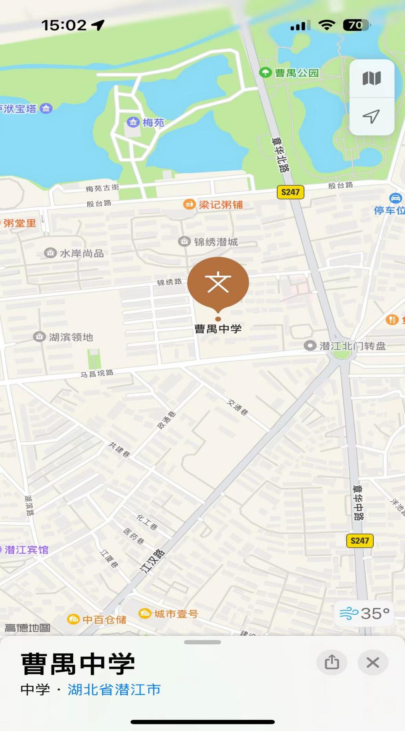

学校大门：

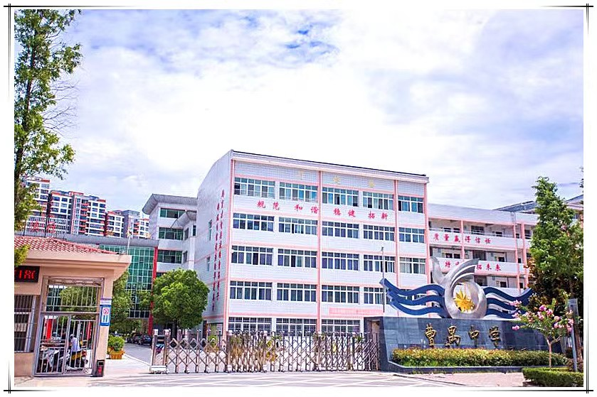

行健楼五楼会议室

体检考生报到地点：进校20米右边的行健楼五楼会议室

**原野楼**

**集合处**